Højden af Empire State Building

Empire State Building er en høj skyskraber, i New York.
Vi står 50 m væk fra bygningen.
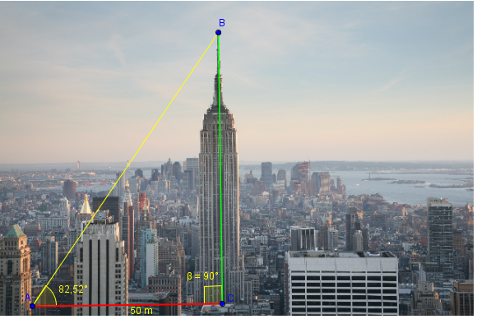
Opgave 1
Hvor høj er skyskraberen?
Opgave 2
Hvor lang er den skrå linjen fra jorden til toppen af skyskraberen?
Opgave 3
Hvor langt væk står man fra bygningen, hvis vinkel A er 40˚?

